

Manual visual de PaddyTools
Guía sencilla para trabajar y entender los KPIs
Este manual explica qué hace cada bloque, qué debe guardar el equipo y cómo leer los datos de productividad y calidad sin sacar conclusiones injustas.
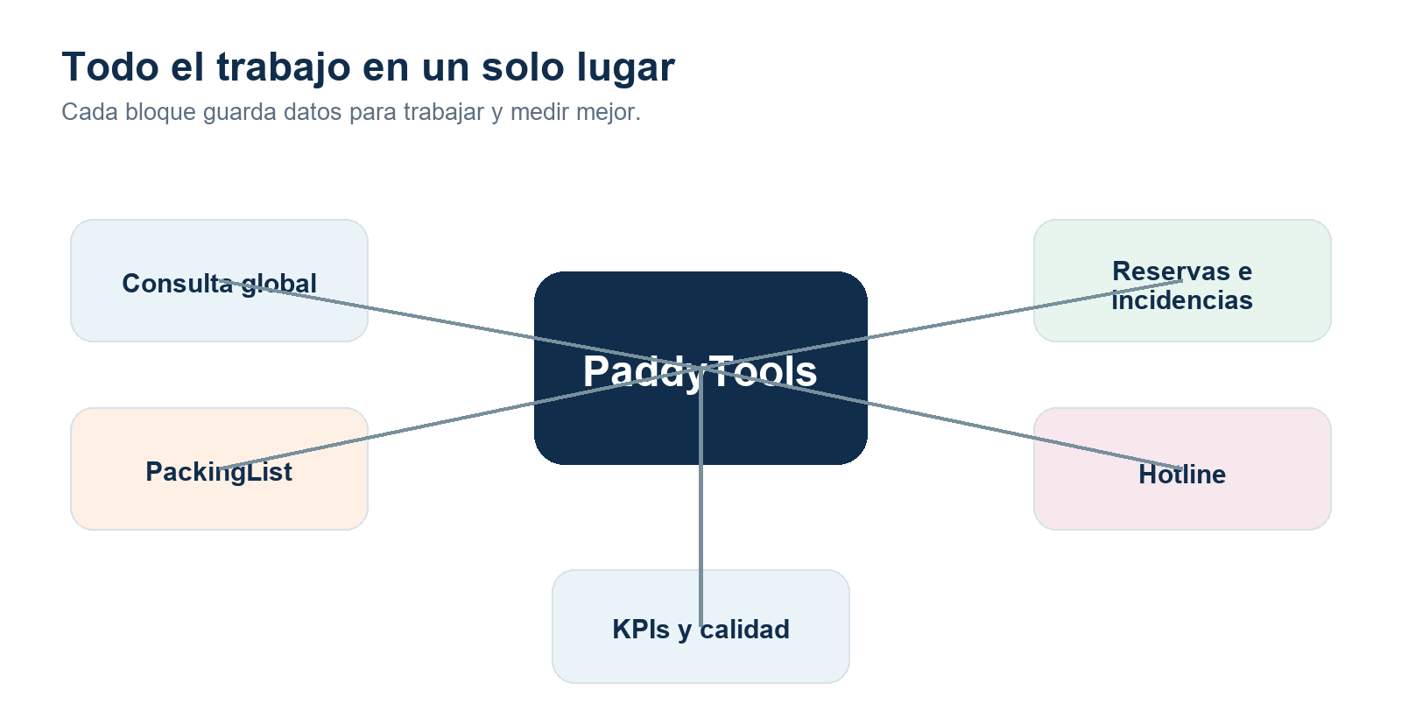
Mapa sencillo de PaddyTools
Versión 1.0 · Noviembre de 2026

Qué aprenderemos
Al terminar esta guía sabremos usar las tareas principales y explicar qué significa cada dato de KPIs.
Bloque | Para qué sirve
Consulta global | Encontrar pedidos, reservas, clientes e incidencias
PackingList | Preparar y guardar envíos a colegios
Reservas | Consultar y crear reservas
Recogidas | Controlar prendas que deben volver del colegio
Incidencias | Registrar problemas y su solución
Hotline | Preparar respuestas y guardar contactos
KPIs | Medir volumen, tiempo, calidad y errores

Tres reglas importantes
- Cada persona entra con su propio usuario.
- No se mide dos veces una tarea que ya tiene contador automático.
- Para comparar personas usamos medias y errores por cada 100 tareas, no solo totales.

La pantalla principal
La consulta global busca al mismo tiempo en WooCommerce, Monday y los registros de PaddyTools.
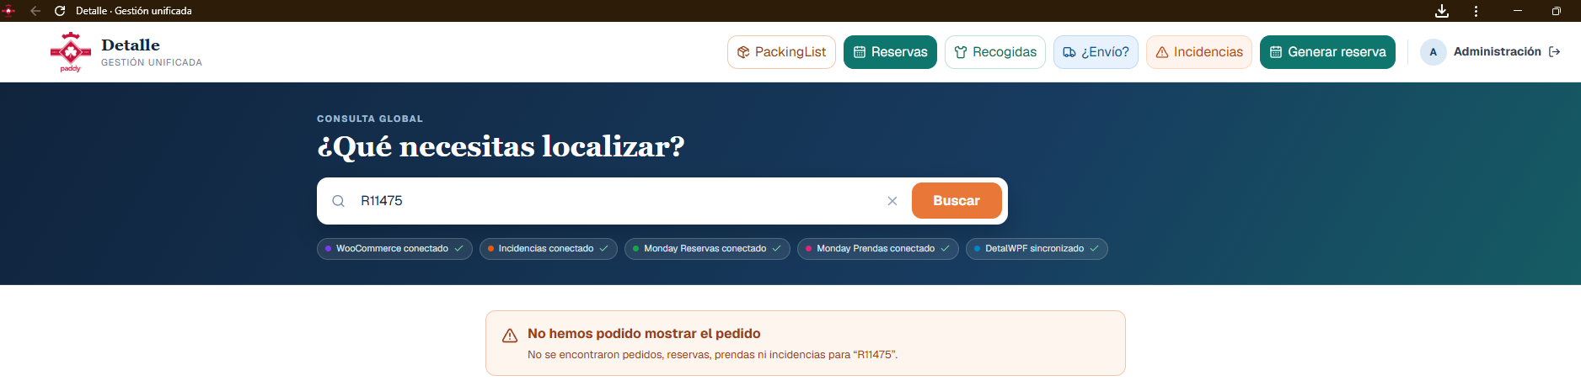
Pantalla principal y accesos de PaddyTools

Qué podemos buscar
- Número de pedido o reserva.
- Nombre y apellidos.
- Teléfono.
- Referencia de una incidencia.
Antes de actuar, comprobamos nombre, teléfono y colegio. Si aparecen varios resultados, elegimos el correcto por sus datos, no solo por el nombre.

PackingList
Sirve para preparar un envío completo a un colegio y dejarlo guardado en el historial.
1. Elegir el colegio.
2. Indicar la fecha y el periodo de pedidos.
3. Introducir las referencias y las cajas.
4. Revisar cualquier línea roja.
5. Generar el PackingList y revisar el documento.

Qué significa una línea roja
PaddyTools cree que el pedido no pertenece al colegio del envío. Debemos revisar el colegio real antes de continuar. Las formas equivalentes, como un colegio y su versión Web, se tratan como el mismo centro cuando están configuradas.

El tiempo se mide solo
El contador empieza al elegir el colegio y termina cuando el PackingList se guarda. No hay que iniciar otro contador manual.

Reservas recogidas e incidencias

Reservas
Podemos consultar cliente, teléfono, colegio, artículo, talla, unidades, estado, observaciones y comentarios de Monday. Al crear una reserva revisamos estos datos antes de guardar.

Recogidas
La recogida se queda en el colegio de la incidencia. El producto puede pertenecer a otro catálogo, pero eso no cambia el colegio donde se recoge ni el que aparece en la etiqueta.

Incidencias
Registramos la fecha, la persona, el colegio, lo que ha ocurrido y la solución. Si no existe número de pedido o reserva, usamos el identificador automático para evitar duplicados.
Dato | Qué escribir
Qué ha pasado | Un hecho claro y comprobable
Solución | Qué se ha hecho o cuál es el siguiente paso
Colegio | El colegio de origen de la incidencia
Estado | Pendiente, solucionada, enviada o recibida según corresponda

Hotline
Hotline ayuda a preparar una respuesta y guarda el contacto para que todo el equipo pueda consultar el historial.
1. Escribir el email y el asunto si se conocen.
2. Pegar el mensaje recibido.
3. Añadir información interna necesaria.
4. Pulsar Analizar y redactar.
5. Leer y corregir la propuesta.
6. Enviar la respuesta por el canal habitual.
7. Pulsar Guardar contacto.
La propuesta nunca se envía sin revisarla. Hotline ayuda a redactar, pero la decisión final es de la persona que atiende el caso.

Medición automática
El tiempo empieza al pegar el mensaje y termina al guardar el contacto. Si pulsamos Nuevo caso sin guardar, el contador se cancela.

Contadores de trabajo

Tareas automáticas
Tarea | Cuándo empieza | Cuándo termina
PackingList | Al elegir el colegio | Al guardar el PackingList
Responder mensajes | Al pegar el mensaje en Hotline | Al guardar el contacto

Tareas manuales
Para preparar pedidos, comprobar, gestionar incidencias, recogidas u otras tareas usamos el contador rápido.
1. Elegir la tarea.
2. Pulsar Iniciar al empezar.
3. Pulsar Terminar al acabar.
4. Indicar las unidades realizadas y guardar.
Si una tarea automática ya quedó guardada, no la añadimos otra vez de forma manual.

Cómo usar los filtros de KPIs
Elegimos una fecha inicial, una fecha final y, si queremos, una persona. Toda la pantalla cambia con esos filtros.
- Para ver el equipo completo, elegimos Todas las personas.
- Para revisar una evolución individual, elegimos una persona.
- Comparamos periodos iguales: semana con semana o mes con mes.
- No sacamos conclusiones por un solo día con poco trabajo.
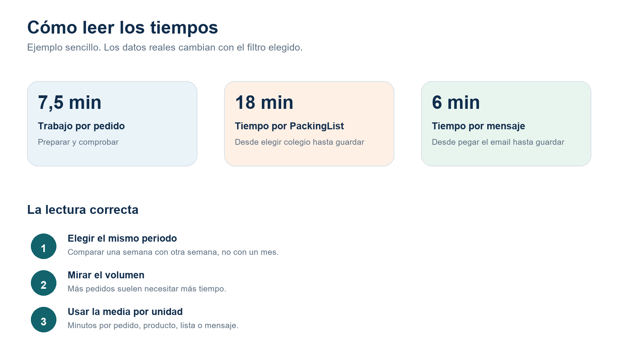
Lectura sencilla de los tiempos medios

Qué significa cada dato de productividad
Lectura | Qué nos dice | Qué debemos mirar también
PackingLists | Envíos completos preparados | Pedidos dentro de cada lista
Pedidos enviados | Volumen incluido en los envíos | Número de colegios
Colegios atendidos | Centros distintos con envío | Dispersión del trabajo
Recogidas | Volumen de devoluciones desde colegios | Cuántas se han recibido
Incidencias | Problemas abiertos en el periodo | Pendientes y gravedad
Resueltas | Parte de incidencias terminadas | Antigüedad de las pendientes
Reincidencias | Problemas que vuelven a repetirse | Causa común y solución aplicada

Personas necesarias
El planificador combina los pedidos previstos, las horas disponibles y el tiempo medio real por pedido. El resultado es una orientación. Debemos dejar margen para descansos, incidencias y tareas que no están incluidas.

Cómo leer los tiempos
Indicador | Cálculo sencillo | Uso
Preparación por pedido | Minutos de preparación ÷ pedidos | Saber cuánto cuesta preparar
Preparación por producto | Minutos ÷ productos | Comparar pedidos de tamaños distintos
Trabajo por pedido | Preparación y comprobación ÷ pedidos | Planificar personas
Tiempo por PackingList | Minutos ÷ listas terminadas | Mejorar envíos completos
Tiempo por mensaje | Minutos ÷ contactos guardados | Mejorar atención al cliente

Calidad y errores
Un error se registra con fecha, proceso, responsable del proceso, gravedad, referencia, unidades afectadas, minutos de corrección y si se ha repetido.

La comparación justa
No comparamos solo el número total de errores. Una persona que hace mucho más trabajo puede tener más errores y, aun así, una tasa mejor.
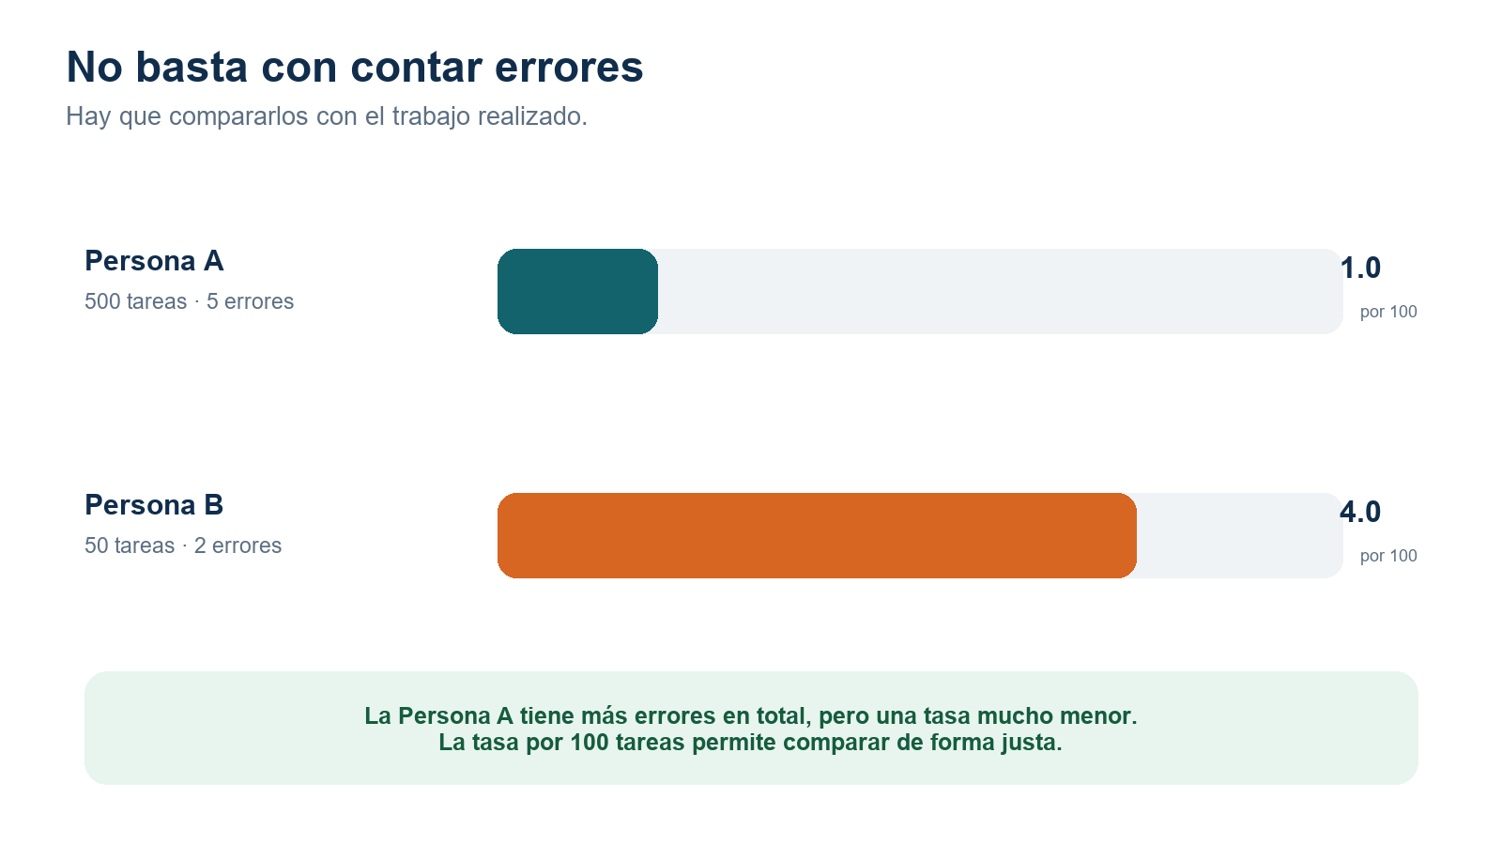
Ejemplo de errores por cada 100 tareas

Cómo detectar un proceso que necesita mejorar
1. Elegir un periodo con suficiente trabajo.
2. Mirar qué tareas consumen más tiempo.
3. Revisar los errores por cada 100 tareas.
4. Comprobar gravedad, reincidencias y tiempo de corrección.
5. Abrir los casos concretos y buscar una causa común.
6. Aplicar una mejora y comparar el periodo siguiente.
Lo que vemos | Qué puede significar
Tiempo alto y pocos errores | El proceso puede tener demasiados pasos
Tiempo bajo y muchos errores | Puede faltar comprobación
Tiempo y errores altos | Conviene rediseñar y formar
Varias personas fallan en el mismo punto | Probable problema del proceso o del sistema
Una persona mantiene una tasa alta | Revisar formación, carga y dificultad asignada

Qué no debemos hacer con los KPIs
- No comparar solo totales sin mirar el volumen.
- No valorar a una persona con pocos registros.
- No atribuir a una persona un fallo del sistema o del dato original.
- No registrar el mismo tiempo dos veces.
- No usar la gravedad para castigar: describe el impacto del error.
- No decidir por un día aislado; miramos la evolución.

Cuándo aparece Sin base
Significa que todavía no hay suficiente volumen medido para calcular una tasa. No significa cero errores ni buen rendimiento.

Guion breve para explicarlo al equipo
Podemos presentar PaddyTools en unos diez minutos siguiendo este orden:
1. PaddyTools reúne pedidos, reservas, incidencias, envíos y mensajes.
2. Cada persona entra con su usuario para que los datos sean correctos.
3. PackingList y Hotline miden el tiempo automáticamente.
4. El resto de tareas se mide con el contador rápido.
5. KPIs muestra volumen y tiempo medio, no solo horas totales.
6. Calidad compara errores por cada 100 tareas.
7. Los datos sirven para mejorar procesos y formación, no para juzgar sin contexto.

Comprobación final
- ¿Cada persona utiliza su usuario?
- ¿Los contadores empiezan y terminan en el momento real?
- ¿Los errores están asignados al proceso donde se originaron?
- ¿La comparación usa un periodo y volumen suficientes?
- ¿La mejora se comprobará de nuevo en el siguiente periodo?

